**Cómo presentar planes de acciones correctivas, revisar y cerrar NC**

El propósito de esta guía es identificar qué compone un formulario de Revisión y Cierre de NC (incumplimiento) y cómo abordar los NC identificados durante una auditoría de Fair Trade USA (FTUSA) en ChainPoint.

**Público de la capacitación**

Esta guía pretende ser un recurso para los Titulares del Certificado (CH), el Equipo de Certificación FTUSA, los Equipos Comerciales y de Productores de FTUSA y los Organismos de Evaluación de Conformidad (OEC).

**Formulario de revisión y Cierre de NC: descripción general**

El formulario de Revisión y Cierre de NC contiene las siguientes secciones:

|  |  |
| --- | --- |
| **Sección** | **Intención** |
| Revisión y cierre de NC | Información general sobre las fechas de Revisión de auditoría, OEC y NC asociadas |
| Ronda de revisión | Fechas de las rondas actuales y anteriores |
| Resumen de los puntos de progreso* | Visión general dinámica de los puntos de progreso alcanzados y los puntos de progreso necesarios  *Estándar de Producción Agrícola (APS) y Estándar de Pesca de Captura (CFS) solamente* |
| NC | Detalles de los incumplimientos individuales en los que se gestionarán los planes de acción correctiva y la evidencia del cierre de NC |

**Revisión y cierre de NC: quién puede acceder**

Los siguientes usuarios pueden acceder al formulario de Revisión y Cierre de NC:

|  |  |
| --- | --- |
| **Rol** | **Acceso** |
| CH | Edición |
| Administrador del programa de OEC, revisor de CAP | Edición |
| Equipo de certificación de FTUSA | VISTA |
| Gerente de alianzas de FTUSA (comercial y PS) | VISTA |

**Cómo funcionan las rondas de revisión y cierre de NC**

Un CH tiene un total de cinco rondas de Plan de Acción Correctiva (PAC) y Revisión de NC para cerrar todas las NC identificadas durante una auditoría. Una ronda tiene dos partes:

1. El solicitante/CH responde a cada NC con un PAC y evidencia de la aplicación de correcciones y acciones preventivas.
2. El OEC revisa el PAC del CH y cualquier evidencia de la implementación de correcciones y acciones preventivas por parte del PAC. El OEC determina si el PAC es aceptable y si la NC se puede cerrar según la evidencia presentada. Para que se cierre una NC, el OEC debe confirmar que se han implementado correcciones y acciones preventivas.

La información sobre la revisión y el cierre de NC se captura en el Formulario de revisión y cierre de NC.

Si la fecha límite para enviar una respuesta pasa sin el CH, el CH pierde su revisión y el OEC comienza una nueva ronda de revisión del PAC y NC.

|  |  |  |
| --- | --- | --- |
| **Número de ronda** | **Revisión del CH** | **Revisión del OEC** |
| 1 | 14 días a partir de la recepción del reporte final de auditoría | 14 días |
| 2 | 14 días | 14 días |
| 3 | 14 días | 14 días |
| 4 | 14 días | 14 días |
| 5 | 28 días | 14 días |

**Revisión y cierre de NC como Titular del Certificado**

Si se identifican incumplimientos durante la auditoría de FTUSA, el CH debe completar un formulario de Revisión y Cierre de NC, proporcionando un análisis de causas raíz, correcciones y acciones preventivas, así como evidencia de la implementación de correcciones y acciones preventivas. Todos los criterios NC Críticos y solo los criterios Progreso de NC seleccionados por el cliente para alcanzar suficientes Puntos de progreso requeridos en el año de certificación aplicable. Para obtener más información sobre los criterios de progreso y los puntos de progreso, consulte la [Guía del sistema de puntuación y la](https://partner.fairtradecertified.org/program-resources/7FeshZZ9n5gW12kshPPtz3) [Guía del sistema de puntuación para el estándar de pesca de captura.](https://partner.fairtradecertified.org/program-resources/6fSpeN6j0dwCO8IB8VWRLM)

El CH debe presentar un formulario de Revisión y Cierre de la NC cumplimentado y todas las evidencias justificativas antes de la fecha de vencimiento de la ronda especificada en la ronda de revisión en curso. Una vez que el CH ha enviado el formulario de Revisión y Cierre de NC, la revisión del OEC es el siguiente paso.

A continuación, se muestra un resumen de cómo el CH completa el formulario de Revisión y Cierre de NC y presenta evidencia de corrección e implementación de acciones preventivas:

1. Utilice el enlace proporcionado en la notificación por correo electrónico o inicie sesión en ChainPoint.
2. En el menú de la izquierda, seleccione “Revisión de NC”.
3. Encuentre el formulario de Revisión de NC usando el ID de Revisión de NC o la Revisión de NC en el estado “Revisión de CH”.

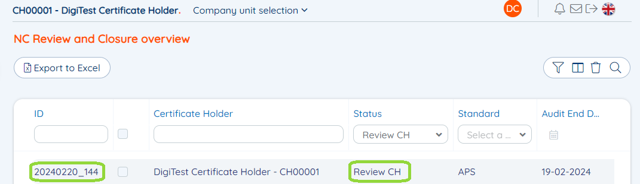

1. Revise las secciones de información general y Ronda de revisión para obtener información sobre el OEC, el revisor del PAC y las fechas de vencimiento.

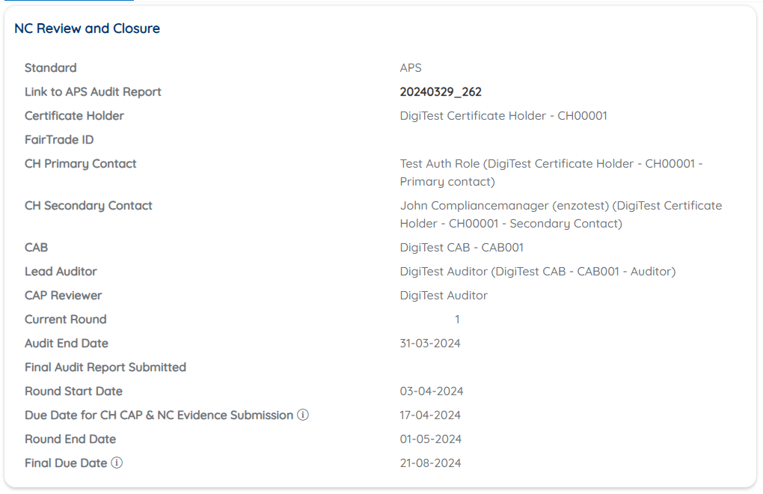

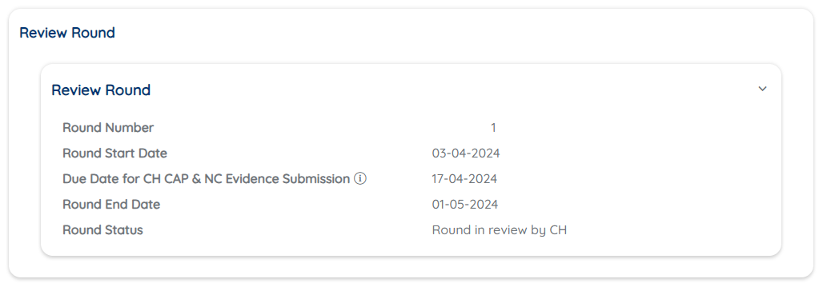

1. Para abordar NC específicas, desplácese hacia abajo hasta la sección “NC”. En esta sección se enumeran todas las NC encontradas durante la auditoría.

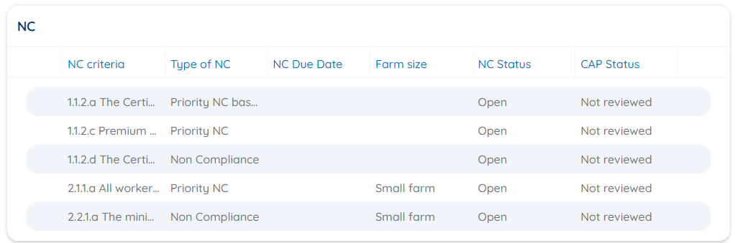

1. Haga clic en cualquier NC para ver detalles adicionales. Cada NC tiene los siguientes componentes:
   1. Criterios: de la norma pertinente
   2. Propósito y aclaración: de la norma pertinente
   3. Tipo de NC: calificación de NC resultante de la auditoría
   4. Fecha de vencimiento+: fecha en la que se debe abordar la NC según el tipo de NC
   5. Tamaño de la granja: solo APS; tamaño de la operación que recibió la NC durante la auditoría asociada
   6. Evidencia del auditor: explicación del NC de la auditoría
   7. Estado de NC+: indica si una NC está abierta o cerrada
   8. Análisis de causa raíz*: una evaluación sistémica de por qué ocurrió el NC
   9. Acción preventiva*: medidas tomadas para corregir/revertir los impactos negativos para los trabajadores o el medio ambiente y medidas tomadas para evitar que vuelva a ocurrir la NC
   10. Corrección*: cualquier acción inmediata tomada para abordar el NC
   11. Evidencia de cierre de NC*: información basada en hechos que se pueden probar y son claramente identificables; y debe corresponder a la medida específica del plan de acción; y verificar que la implementación esté completa o presentar un plan detallado para la implementación en un futuro próximo
   12. Estado del PAC+: indica si el OEC ha aceptado pruebas de NC y PAC
   13. Documentos adjuntos*: agregados por el Titular del Certificado
   14. Comentarios+: comentarios sobre el PAC y la evidencia que ha presentado el Titular del Certificado

*\*completado por el CH*

*+completado por el OEC*

1. Para editar el formulario de Revisión y cierre de NC, seleccione Editar en la parte superior de la página y desplácese hacia abajo, hasta la sección de NC. Haga clic en la NC a la que desea dirigirse y agregue información.
2. Una vez que haya agregado la información requerida en el formulario de Revisión y Cierre de la NC, seleccione “Cerrar”.
3. Repita, según sea necesario, para cada NC.
4. Cuando esté listo, seleccione “Guardar” en la parte superior de la página. Al seleccionar “Guardar”, el CH puede volver a visitar el formulario de Revisión y Cierre de NC para agregar detalles adicionales o revisarlo antes de la fecha de vencimiento de la ronda para la presentación de evidencia del PAC y NC del CH.
5. Si el CH completa su formulario de Revisión y Cierre de NC antes de la fecha límite y desea acelerar la revisión por parte de su OEC, puede remitir el formulario de Revisión y Cierre de NC al OEC para su revisión seleccionando “Enviar a la OEC para revisión”.

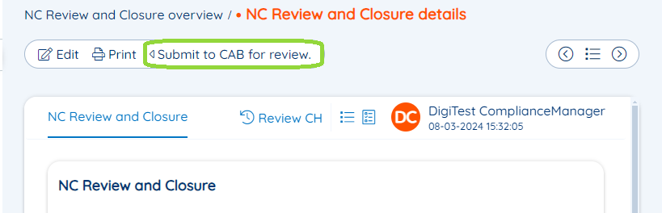

1. Si el CH no adelanta el formulario de Revisión y cierre de NC al OEC antes de la fecha de vencimiento de la ronda para la presentación de pruebas del PAC y NC del CH, el formulario se remitirá automáticamente al OEC para su revisión en la fecha de vencimiento. Cuando el formulario está en el estado “Revisión del OEC”, el Titular del Certificado no podrá realizar ninguna edición.
2. Si el PAC enviado y la evidencia no son suficientes para cerrar un NC, comenzará otra ronda de revisión del PAC y NC una vez que el OEC envíe su revisión adelantando el formulario de Revisión y Cierre de NC a “Revisión del CH”. Esto puede ocurrir antes de la fecha de vencimiento de la revisión del OEC de 15 días. El CH debe presentar información adicional en el formulario de revisión y cierre de NC en la próxima ronda para los NC con un estado abierto y un estado PAC de No aceptado o No revisado.

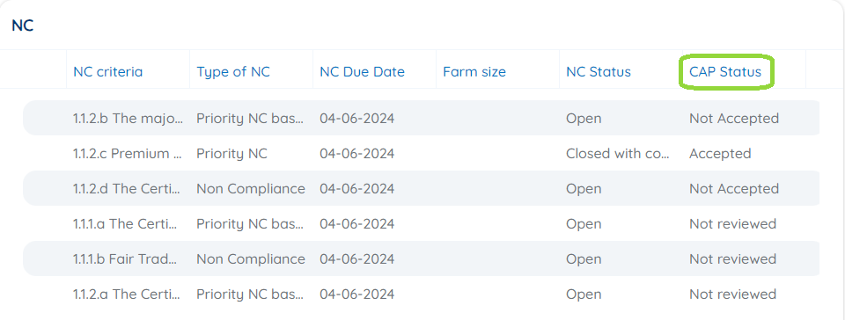

1. Repita los pasos anteriores para responder a cualquier NC abierto y envíe de nuevo el formulario de Revisión y Cierre de NC al OEC para su revisión.
2. Una vez que el OEC haya cerrado todos los NC, se completará el proceso de Revisión y Cierre de NC.

**Revisión y Cierre de NC como revisor del PAC del OEC**

Los OEC son responsables de revisar y proporcionar comentarios sobre los PAC y la evidencia de NC presentada por el Titular del Certificado a través del formulario de Revisión y Cierre de NC. Todos los NC deben cerrarse de acuerdo con las pautas del Manual de Garantía del Programa. Dentro del plazo asignado, el CH tiene hasta cinco oportunidades para presentar un PAC y evidencia del cierre de NC a su OEC.

Para comenzar la revisión del OEC, el Administrador del Programa del OEC asigna al revisor del PAC en el formulario de Revisión y Cierre de NC una vez que se ha completado el reporte Final de Auditoría.

1. El Administrador del Programa del OEC puede encontrar el formulario de Revisión y Cierre de NC asociado navegando directamente por la auditoría.
2. Navegue hasta la lista Resumen de auditorías.
3. Filtre la lista por el nombre del CH y seleccione el reporte más reciente con el estado “Reporte final enviado”.

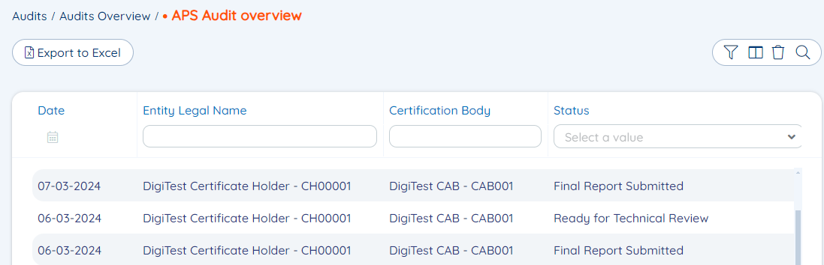

1. En la portada de la auditoría, seleccione el número de formulario de Revisión y Cierre de NC vinculado.



1. Seleccione “Editar” en el formulario de Revisión y Cierre de NC y actualice el campo Revisor del PAC.

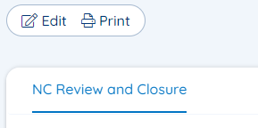

1. Una vez seleccionado el Revisor del PAC, guarde el formulario.



A continuación, se muestra un resumen de cómo un Revisor del PAC del OEC revisa los PAC y la evidencia de NC presentados a través del formulario de Revisión y Cierre de NC.

1. Utilice el enlace proporcionado en la notificación por correo electrónico o inicie sesión en ChainPoint.
2. En el menú de la izquierda, seleccione “NC Review/”.
3. Encuentre el formulario de Revisión de NC utilizando el ID de Revisión de NC proporcionado en el correo electrónico de notificación o la Revisión de NC en estado “Revisión del OEC”.

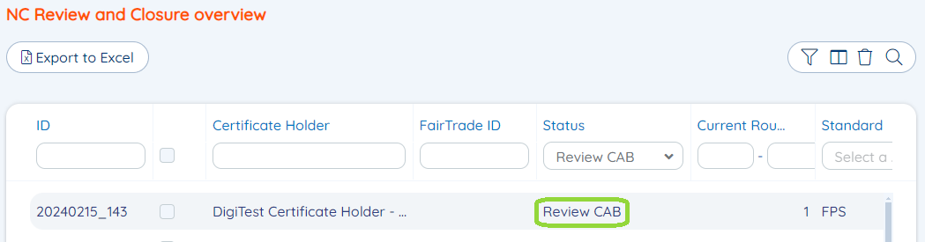

1. Después de revisar la información general y los detalles de la ronda, desplácese hacia abajo, hasta la sección “NC”. En esta sección se enumeran todos los NC que se encontraron durante la auditoría.
2. Haga clic en cualquier NC para ver detalles adicionales. Cada NC tiene los siguientes componentes:
   1. Criterios: de la norma pertinente
   2. Propósito y aclaración: de la norma pertinente
   3. Tipo de NC: calificación de NC resultante de la auditoría
   4. Fecha de vencimiento+: fecha en la que se debe abordar el NC según el tipo de NC
   5. Tamaño de la grana: Solo APS; tamaño de la operación que recibió el NC durante la auditoría asociada
   6. Evidencia del auditor: explicación del NC de la auditoría
   7. Estado NC+: indica si una NC todavía está abierta o se ha cerrado
   8. Análisis de causa raíz*: una evaluación sistémica de por qué ocurrió el NC
   9. Acción preventiva*: medidas adoptadas para corregir/revertir los impactos negativos en los trabajadores o el medio ambiente que se han tomado para evitar que se repita el NC
   10. Corrección*: cualquier acción inmediata tomada para abordar el NC
   11. Evidencia de cierre de NC*: información basada en hechos que se pueden probar y son claramente identificables; y debe corresponder a la medida específica del plan de acción; y verificar que la implementación esté completa o presentar un plan detallado para la implementación en un futuro próximo
   12. Estado del PAC+: indica si el OEC ha aceptado pruebas de NC y PAC
   13. Documentos adjuntos*: agregados por el Titular del Certificado
   14. Comentarios+: comentarios sobre el PAC y la evidencia que ha presentado el Titular del Certificado

*\*completado por el CH*

*+completado por el OEC*

1. Para editar el formulario de Revisión y cierre de NC, seleccione Editar en la parte superior de la página y desplácese hacia abajo, hasta la sección de NC. Haga clic en la NC para revisarla y actualizar el estado del PAC y del NC. Consulte el Manual de Aseguramiento del Programa para conocer los requisitos sobre la revisión de los PAC y el cierre de los NC. Cualquier explicación sobre por qué no se acepta el PAC o no se cierra un NC debe proporcionarse en el campo de comentarios. Si se requiere evidencia adicional del CH, debe ingresarla en el campo de comentarios.
2. Una vez que haya actualizado el estado del PAC y NC e ingresado los comentarios, seleccione “Cerrar”.
3. Repita la operación para cada NC de la que el CH haya enviado información.
4. Al seleccionar “Guardar” en la parte superior de la página, el trabajo del revisor del PAC se guarda, y el Revisor del PAC puede revisar el formulario de Revisión y Cierre de NC para agregar detalles adicionales o revisarlo antes de la fecha de finalización de la ronda.
5. Cuando el revisor del PAC finalice la revisión de todos los NC sobre las que el CH haya enviado información, deberá remitir manualmente el formulario de Revisión y Cierre de NC al Titular del Certificado seleccionando “Enviar al CH para su revisión”.

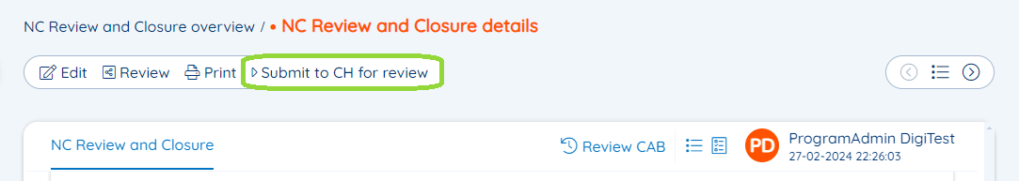

1. Si el PAC enviado y la evidencia no son suficientes para cerrar un NC, el revisor del PAC generará automáticamente una nueva ronda enviando el formulario de Revisión y Cierre de NC al Titular del Certificado para su revisión; este debe presentar evidencia adicional en la nueva ronda para cualquier NC abierto.
2. Repita los pasos anteriores para revisar cualquier NC abierto y envíe de nuevo el formulario de Revisión y Cierre de NC al Titular del Certificado para su revisión.
3. Una vez que ya no haya NC abiertas o cerradas con contingencia, el proceso de revisión y cierre de NC se completa y el revisor de CAP del CAB o el administrador del programa CAB puede remitir el formulario de revisión y cierre de NC a "Completar".

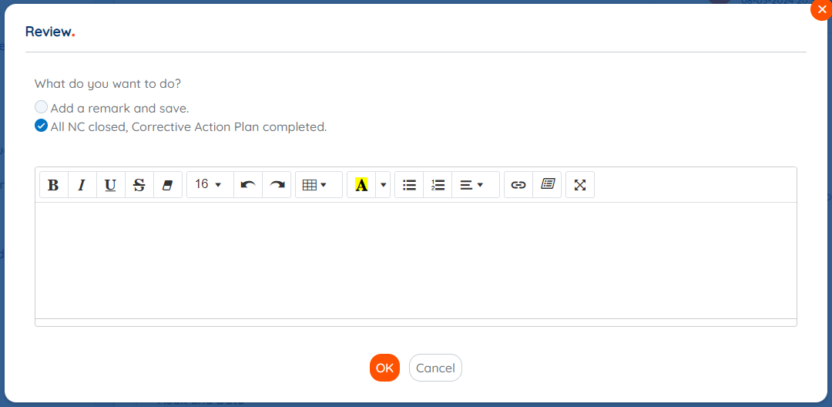

**Revisión y Cierre del NC: Resumen de puntos de progreso\***

*Solo APS y CFS

Para las auditorías de APS y CFS, se incluye una tabla Resumen de puntos de progreso en la Revisión y Cierre de NC. La tabla, organizada por módulos, incluye:

* Solo APS: tamaño de la granja
* el número de puntos de progreso alcanzados, incluidos los puntos de los NC cerrados durante el proceso de Revisión y Cierre de NC
* El número de puntos de progreso necesarios para cumplir con la norma
* el número de puntos de progreso posibles
* el porcentaje de puntos de progreso alcanzados, incluidos los puntos de los NC cerrados durante el proceso de Revisión y Cierre del NC
* el porcentaje de puntos necesarios para cumplir con la norma
* una indicación de si se cumplieron los requisitos del programa

Solo los tamaños de granja auditados tienen resultados incluidos en la tabla Resumen de puntos de progreso. En el siguiente ejemplo, los sitios del CH se clasifican como medianos y, por lo tanto, no se incluye información para granjas pequeñas o grandes.



Esta tabla se actualizará automáticamente a medida que avance el proceso de Revisión y Cierre de NC y se cierren los NC de puntos de progreso del Módulo 3 o 4. Una vez que el CH haya alcanzado el número requerido de puntos de progreso, el revisor del PAC del OEC puede actualizar los NC de puntos de progreso restantes al estado “Abandonado”. Este estado indica que no es necesario abordar el NC en rondas posteriores.

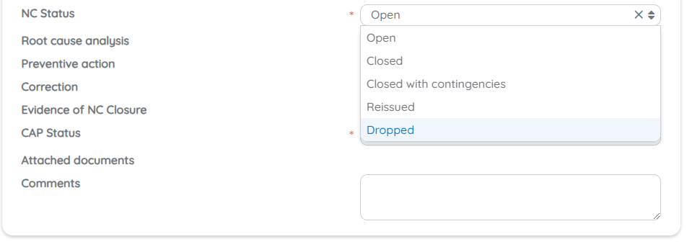

Para obtener más información sobre cómo se calculan los puntos de progreso, consulte las Guías del sistema de puntuación en la sección de recursos a continuación.

**Recursos**

### [Manual de garantía del programa de agricultura y productos del mar](https://partner.fairtradecertified.org/program-resources/3yzxG2kEdDbpTSIzXYdElK)

### [Manual de aseguramiento del programa de fábrica](https://partner.fairtradecertified.org/program-resources/5L3zNiQvfc7BC9GbwE70es)

[Guía del sistema de puntuación](https://partner.fairtradecertified.org/program-resources/7FeshZZ9n5gW12kshPPtz3)

[Guía del sistema de puntuación para el estándar de pesca silvestre](https://partner.fairtradecertified.org/program-resources/6fSpeN6j0dwCO8IB8VWRLM)